A Széchenyi István Egyetem több mint 200 tehetséges hallgatója méretheti meg magát az Országos Tudományos Diákköri Konferencián
A győri Széchenyi István Egyetem tehetséggondozási tevékenységének minőségét jelzi, hogy összesen több mint 200 hallgatója mutathatja be kutatási eredményeit az Országos Tudományos Diákköri Konferencián (OTDK) tavasszal. Az intézmény a 16 szekcióból 15-ben képviselteti magát.
A kétévente, minden páratlan esztendőben megrendezett OTDK Magyarország legnagyobb tudományos rendezvénysorozata, a hazai tehetséggondozás legfontosabb fóruma, ahol a tudományos munka iránt elkötelezett hallgatók ismertethetik kutatási eredményeiket. Egyszerre konferencia és verseny, amelyre azok nevezhetnek, akik az intézményi TDK-kon a legkiemelkedőbb eredményeket érték el. A Széchenyi István Egyetem nagy hangsúlyt fektet arra, hogy a fiatalokat elindítsa ezen az úton. Az ennek érdekében végzett tevékenység magas színvonalát mutatja, hogy az intézményben tanulók közül összesen 204-en 215 pályamunkával szerepelnek az OTDK szekcióiban idén tavasszal. A legtöbb, 56 hallgató a műszaki tudományi szekcióban képviseli a széchenyis színeket, de szép számmal jutottak be a közgazdaság-tudományi (36), a társadalomtudományi (31), valamint az állam- és jogtudományi szekcióba (25) is.
Egyikük, Marsicki Márk járműmérnök mesterszakos hallgatóként az oxid nanorészecske-keverékek hatását vizsgálta bázisolajban. „A járműiparban különös figyelmet kell fordítani az alkatrészek súrlódásának és kopásának vizsgálatára. A nanorészecskék elősegítik azt, hogy a súrlódás vagy a kopás, vagy akár mindkettő csökkenjen, hozzájárulva a motor hatékonyabb működéséhez, alacsonyabb károsanyag-kibocsátásához, így végső soron a fenntarthatósághoz” – részletezte a műszaki tudományi szekcióban bemutatandó kutatása lényegét a fiatal, aki a Nógrád megyei Magyarnándorról érkezett a győri intézménybe. Hozzátette: vonzza a kutatói pálya, mert szeretne valami újat alkotni, ezért arra készül, hogy diplomája megszerzését követően doktoranduszként folytatja tanulmányait Győrben.
A győri, kereskedelem és marketing alapszakos Simon Sára az influenszermarketing fogyasztókra gyakorolt negatív hatásait elemezte dolgozatában, és jutott be az OTDK közgazdaság-tudományi szekciójába. „Azért választottam ezt a témát, mert a Z generáció számára – amelynek én is tagja vagyok – nagyon aktuális kérdéseket vet fel. Tetszett az a lehetőség is, hogy az egyetemen kutathatok, amit mindenképpen ki szerettem volna próbálni” – mondta.
A korábban tanító szakos, most pedig már gyermekkultúra mesterszakos, Fejér vármegyei Babos Máté az angol nyelv hatását vizsgálta a 8–12 éves gyerekek anyanyelvi nyelvhasználatára. Kutatását az OTDK tanulás- és tanításmódszertani, tudástechnológiai szekciójában mutathatja be. „Az ötlet onnan jött, hogy észrevettem, az általános iskolás tanulók nagyon sok angol kifejezést használnak a mindennapokban. Azt szerettem volna megtudni, ezek mennyire épültek be a nyelvhasználatba. Igaz, kis mintás volt a kutatás, de azt állapítottam meg, hogy nincs veszélyben az anyanyelvünk: a gyerekek körülbelül két százalékban használtak angol szavakat, és főleg videójátékokhoz kapcsolódóan” – fejtette ki a hallgató. Megjegyezte: jelenleg már a harmadik kutatását végzi. „Egyrészt nagyon szeretek elmélyülni egy-egy témában, jobban megismerni egy tudományterületet, másrészt mással – ez esetben a konzulenssel – együtt dolgozni” – magyarázta motivációját.
Dr. Konczosné prof. dr. Szombathelyi Márta, a Széchenyi István Egyetem Tudományos Diákköri Tanácsának és Tehetségsegítő Tanácsának elnöke elmondta: az OTDK-n a különböző egyetemekről jövő, hasonló területen kutató fiatal tehetségek megismerhetik egymás projektjeit, alkotásait, emellett visszajelzést kapnak szakterületük legkiválóbb képviselőitől és egymástól. A rendezvénysorozat az egyetemisták, az őket támogató oktatók, konzulensek, bírálók, szponzorok, szakemberek és a magyar kutató értelmiség színe-java részvételével zajlik.
„Nagyon büszkék vagyunk az intézményi és az országos konferenciákon sikeresen szereplő széchenyis hallgatóinkra. Eredményeik mögött igazi csapatmunka áll, amelynek alapja a mester és tanítvány együttműködése, amit segít a tanszéki, kari műhelymunka és az egyetem inspiráló miliője. A tudomány vonzásában élő fiatalok kutatásaikkal szolgálják a közösséget – fogalmazott dr. Konczosné prof. dr. Szombathelyi Márta. – Az idei OTDK újdonsága lesz, hogy az előadásokat élőben közvetítik. Ez egybecseng egyetemünk fontos küldetésével, a tudomány népszerűsítésével, hiszen így közelebb hozhatók a sokszínű kutatási eredmények a társadalom egészéhez.”
Sajtókapcsolat:
- Hancz Gábor, igazgató
- Kommunikációért és Sajtókapcsolatokért Felelős Igazgatóság
- +36 96 503 400/3788
- hancz.gabor@sze.hu
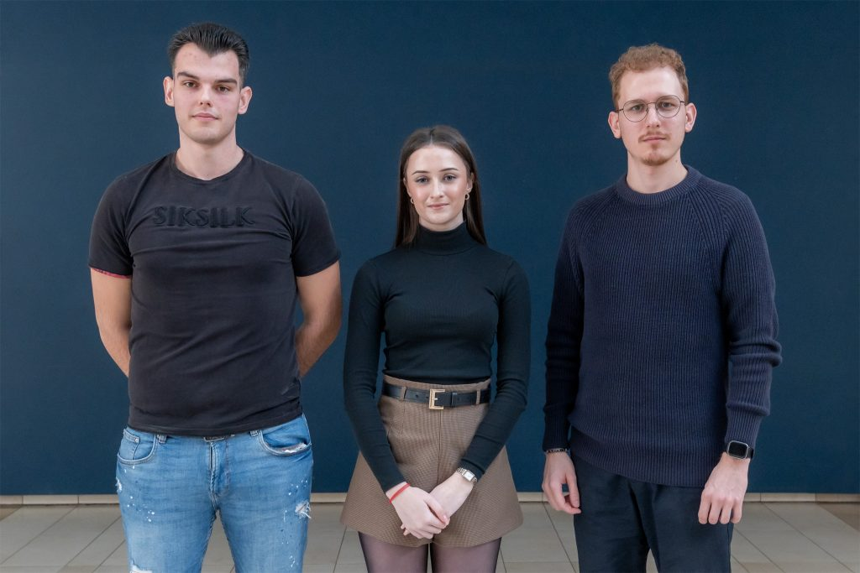 | © Fotó: Adorján András/Széchenyi István Egyetem
Eredeti tartalom: Széchenyi István Egyetem
Továbbította: Helló Sajtó! Üzleti Sajtószolgálat
Ez a sajtóközlemény a következő linken érhető el:

